PRESSEINFORMATION

15.12.2023

IPM Essen 2024
Zierpflanzen automatisch verpacken

Malden/NL. Pflanzenzüchter sind beim Versand ihrer Erzeugnisse auf schnelle und effiziente Verpackungsprozesse angewiesen. Lantech zeigt auf der IPM Essen (23.-26. Januar 2024, Halle 3, Stand 3E73) automatische Lösungen für die Kartonverarbeitung. Gartenbauunternehmen können damit ihre Leistung steigern, Ausfallzeiten vermeiden und Arbeitskosten reduzieren.

Die automatischen Verpackungssysteme von Lantech haben sich im Einsatz bei renommierten Pflanzenzuchtbetrieben weltweit bewährt. Der Hersteller führt auf der IPM Essen eine Maschine vor, die prädestiniert für den effizienten Versand von Zierpflanzen ist. Der Kartonaufrichter C-1000 produziert pro Minute bis zu 30 Kartons mit flexiblen Abmessungen zwischen 200 mm x 150 mm x 150 mm und 500 mm x 325 mm x 520 mm. Anwender erhalten zuverlässig rechtwinklig aufgerichtete Versandkartons, die sich optimal für die Logistikkette eignen und maximale Stabilität haben.

Vorteil rechte Winkel
Der Kartonaufrichter C-1000 erreicht die 90-Grad-Winkel unabhängig von der Beschaffenheit der Wellpappe, wechselnden Temperaturen und Luftfeuchtigkeit sowie abweichenden Zuschnittmaßen. Vom Moment der Einlage in das Magazin bis zur Ausgabe als fertig geformter Karton mit verschlossenem Boden wird der Zuschnitt kontrolliert. Ein spezieller Aufnahmerahmen zieht die Zuschnitte an zwei Seiten aus dem Magazin und zwingt sie in eine geöffnete und rechteckige Position. Vor der Weiterbeförderung werden die Klappen gefaltet, wodurch der Karton steif und in seiner Rechtwinkligkeit fixiert wird. Ein Schubbügel drückt den Karton in Richtung federbelasteter Seitenbänder, die sich zum Ausgleich von Breitenabweichungen nach innen und außen bewegen und den Karton in Richtung Verschlussmodul transportieren.

Über Lantech
Der Verpackungsmaschinenbauer Lantech ist weltweit führend bei Stretchwicklern sowie bei robusten und effizienten Karton- und Tray-Handling-Maschinen. Das 1972 gegründete US-amerikanische Familienunternehmen entwickelte die erste rotierende Stretchwickleranlage der Welt und hat diese Technologie seitdem kontinuierlich optimiert. Heute beschäftigt Lantech rund 750 Mitarbeiter. Der Europasitz befindet sich in Malden, Niederlande. (www.lantech.com)

Textumfang: 2.253 Zeichen inkl.

Bildmaterial:

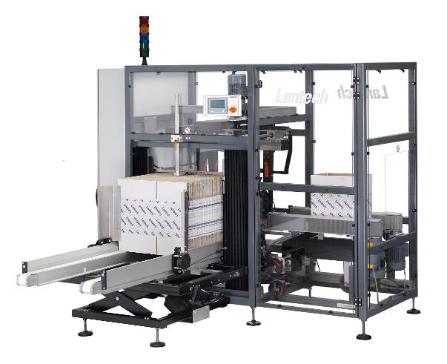
Der Kartonaufrichter C-1000 produziert bis zu 30 rechtwinklige Versandkartons pro Minute. (© Lantech)

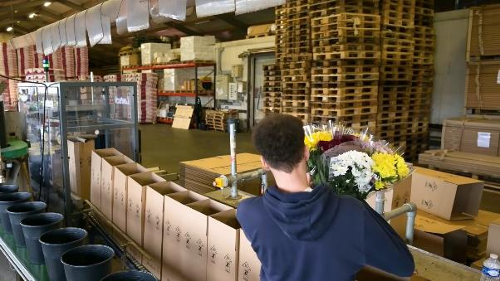
Effiziente Verpackung von Zierpflanzen mit dem Kartonaufrichter C-1000. (© Lantech)

Pressekontakt
Andrea Zaszczynski
AzetPR
International Public Relations
Wrangelstraße 111
20253 Hamburg
Deutschland
T +49 (0)40 413270 30
F +49 (0)40 413270 70
E andreaz@azetpr.com

